Титаренко Вікторія Миколаївна

вчитель початкових класів

Новодмитрівська загальноосвітня

школа І – ІІІ ступенів

Золотоніської районної ради

Черкаської області

Урок природознавства з елементами критичного мислення

4 клас

Тема: Місяць – природний супутник Землі

Мета: поглибити в учнів знання про Місяць як природний супутник Землі; розвивати спостережливість, мислення, вміння встановлювати причинно-наслідкові зв’язки, уміння порівнювати, аналізувати й робити висновки; виховувати допитливість прагнення пізнавати природу.

Обладнання: таблиці, ілюстративний матеріал, презентація.

Тип уроку: комбінований.

Прийоми і форми роботи: «Асоціативний кущ», таблиця « ЗХД» (Знаю. Хочу дізнатись. Дізнався), «Ажурна пилка», «Сенкан», «Товсті питання».

Хід уроку

І. Організаційний момент.

- Діти, я прошу вас сісти зручно та відповісти на моє привітання саме після тієї фрази, яка ви вважаєте відноситься особисто вам.

Доброго дня тим, хто вже проснувся!

Доброго дня тим, хто до роботи доторкнувся!

Доброго дня тим, хто дуже уважний!

Доброго дня тим, хто у мандрівку на Місяць зібрався!

ІІ. Актуалізація опорних знань учнів.

* Збираючись у космічну мандрівку, нам потрібно створити екіпажі. Тому об’єднайтесь у групи та оберіть капітанів кораблів.
* Як називають людей, що вирушають у дорогу разом, знаходяться поруч? (Це супутники.)

Методика «Асоціативний кущ».

* Діти, що приходить вам на думку, коли ви чуєте слово «супутник»?

друг помічник порадник космічне тіло

співрозмовник

супутник

прилад у космосі

космічна станція Місяць НЛО назва заводу

* Сьогодні на уроці ми здійснимо космічну подорож на природний супутник Землі і це – Місяць. Давайте запам’ятаємо цей день, адже не так багато астронавтів здійснювали посадку на Місяці.
* Яке сьогодні число, місяць, день тижня, рік, пора року?
* Яка погода за вікном, стан неба? Чи можливий політ у таку погоду?
* Якщо все складається вдало, то, я вважаю, підготовку до польоту можна розпочати. Але астронавт повинен мати певний багаж знань про місце, куди він планує потрапити. Тому кожен екіпаж має заповнити таблицю ЗХД). Заповнюємо перші дві колонки.

|  |  |  |
| --- | --- | --- |
| Знаю | Хочу дізнатись | Дізнався |
| Місяць – єдиний супутник Землі.  Місяць – природний супутник Землі.  Місяць – куля.  Місяць – космічне тіло.  Можна побачити вночі.  Місяць рухається навколо Землі. | Розміри Місяця.  Чи є життя на Місяці?  Хто досліджував Місяць?  Яка поверхня Місяця?  Чому змінюється зовнішній вигляд Місяця? |  |

Капітани екіпажів озвучують питання, що склали групи.

ІІІ. Вивчення нового матеріалу.

* З таким багажем знань ми можемо вирушити у космічну подорож. Ми повинні стати дослідниками щоб, після повернення, змогли відповісти на всі поставлені нами запитання.
* Час у політ. 3-2-1- Земля прощавай!.. (Слайд «Зоряне небо»)

(Музичний фон)

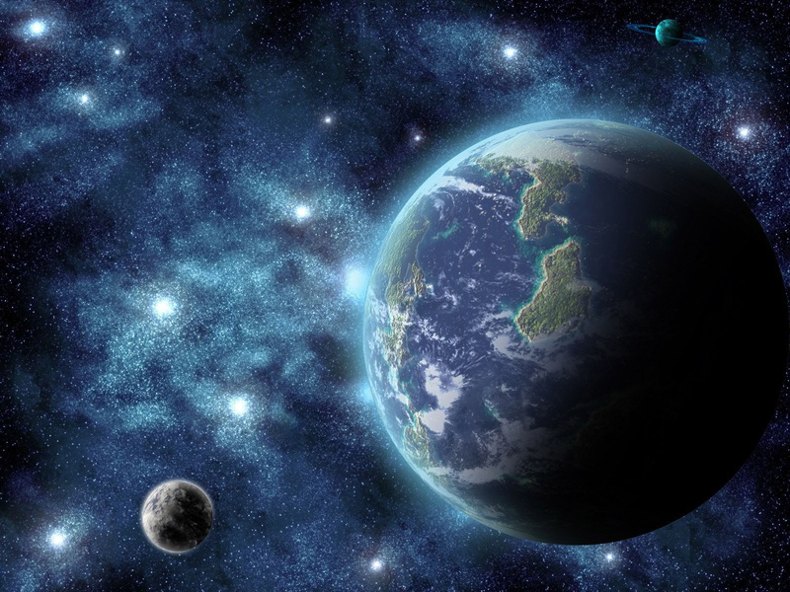

Щасливого приземлення!

* А ось і Місяць. (Слайд фото Місяця).

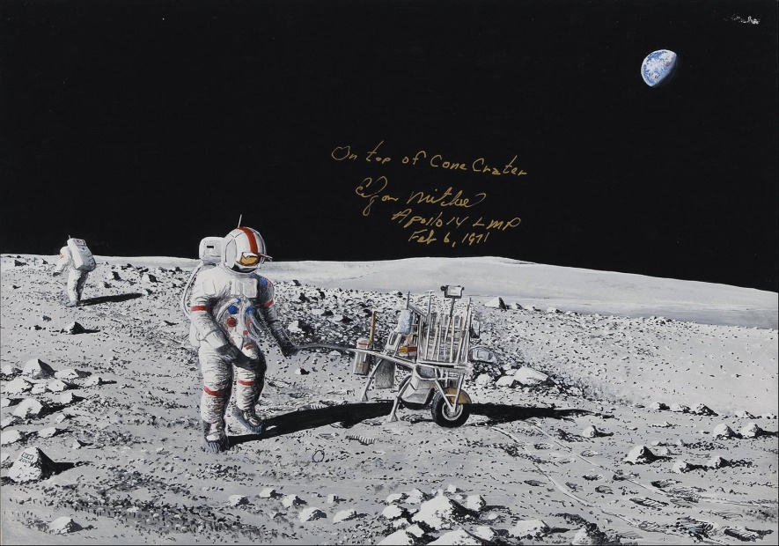

* На екранах ваших космічних кораблів ви можете побачити коротку довідку про місце де ми здійснили посадку.

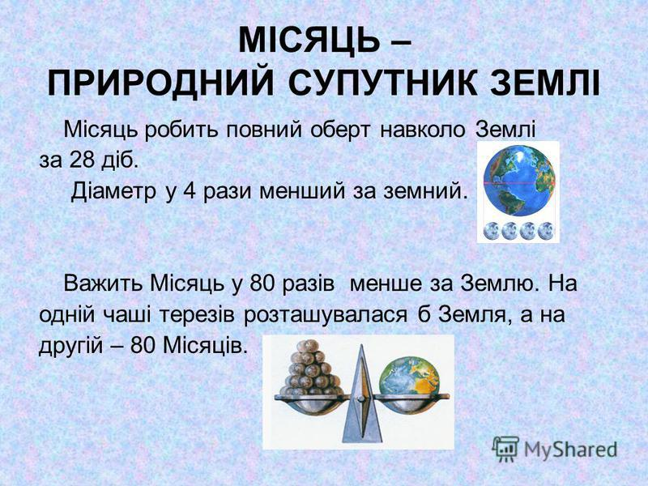

Метод «Ажурна пилка»

* А зараз кожен екіпаж отримає своє завдання для дослідження. ( Кожен учасник групи отримує номер відповідного кольору. Частини тексту опрацьовуються у «домашніх» групах 3 хвилини. Далі перші номери розходяться по інших групах та повідомляють свою опрацьовану інформацію.)

І екіпаж

Поверхня Місяця вперше була описана видатним польським астрономом Яном Гевелієм (1611 – 1687). Сучасні дослідження показали, що вона досить нерівна і вкрита чисельними кратерами. Вони утворились від ударів об місячну поверхню велетенських метеоритів. Сонячні промені не дістають до дна кратерів. На відміну від Землі, космічне сміття безупинно бомбардує місячну поверхню.

ІІ екіпаж

Відсутність атмосфери є причиною різких коливань температури на поверхні: від + 130ﹾС (двотижневий день) до - 160ﹾС (двотижнева ніч). Перебування на поверхні без скафандру неможливе. Вага тіл в 6 разів менша земної. Перші ж хвилини перебування на Місяці космічних станцій підтвердили відомості людей про нічне світило: на Місяці нема повітря і води. Хоча зразки місячної поверхні, які доставили космічні станції, нагадують ґрунт Землі, слідів життя на Місяці не виявлено.

ІІІ екіпаж

Першим, за допомогою зорової труби, за Місяцем спостерігав італієць Галілео Галілей. Він помилився, назвавши темні рівнини морями. Води на місяці немає. А морями називають низини, заповнені застиглою лавою. Колись на Місяці вивергалося багато вулканів. Їхня розпечена лава прямувала в низини, утворюючи моря.

ІV екіпаж

На Місяці багато гір. Вони розташовані з країв кратерів і утворюють кільце. Завширшки кратери більше 200 кілометрів, але є серед них і зовсім маленькі, завширшки в кілька метрів. І низини, і вершини вкриті шаром космічного пилу.

V екіпаж

Якщо Земля опиниться між Місяцем і Сонцем, то в нічному небі люди будуть спостерігати місячне затемнення. Від Землі до Місяця майже 400 тисяч кілометрів. Таку відстань можна порівняти з десятьма навколосвітніми подорожами. Проте для космосу це зовсім небагато. Поверхня Місяця світиться відбитим сонячним світлом, тому його зовнішній вигляд змінюється залежно від того, яке положення він займає відносно Сонця. Така зміна зовнішнього вигляду Місяця для спостерігача на Землі називається фазами Місяця. Розрізняють чотири найголовніші фази: новий Місяць (молодик), перша чверть (зростаючий Місяць), повня, третя (остання) чверть (ущерблений Місяць).

Після опрацювання матеріалу екіпажі повертаються у свої «домашні» групи.

ІV. Фізкультхвилинка

[Місяць зорі погубив](http://probapera.org/publication/13/20673/tyazhki-muky.html),

Ходить та збирає,

Плаче, що я наробив,

Рахунку не знає.

Так [до ранку](http://probapera.org/publication/13/19492/u-bezholossi-ranku.html) він блукав,

Геть за ніч стомився,

Зірочки всі позбирав,

Спати примостився.

* Астронавти, візьміть свої бортові журнали (таблиці ЗХД) та заповніть третю колонку, перевірте чи на всі питання ви знайшли відповіді.

|  |  |  |
| --- | --- | --- |
| Знаю | Хочу дізнатись | Дізнався |
| Місяць – єдиний супутник Землі.  Місяць – природний супутник Землі.  Місяць – куля.  Місяць – космічне тіло.  Можна побачити вночі.  Місяць рухається навколо Землі. | Розміри Місяця.  Чи є життя на Місяці?  Хто досліджував Місяць?  Яка поверхня Місяця?  Чому змінюється зовнішній вигляд Місяця? | У 4 рази менший в діаметрі від Землі.  По дослідженням космічних станцій на Місяці життя не виявлено.  Поверхня нерівна та вкрита кратерами.  Зовнішній вигляд залежить від положення Місяця відносно Сонця. |

* Яке питання залишилось не розв’язаним? (Хто досліджував Місяць?) щоб дати відповідь переглянемо слайди.

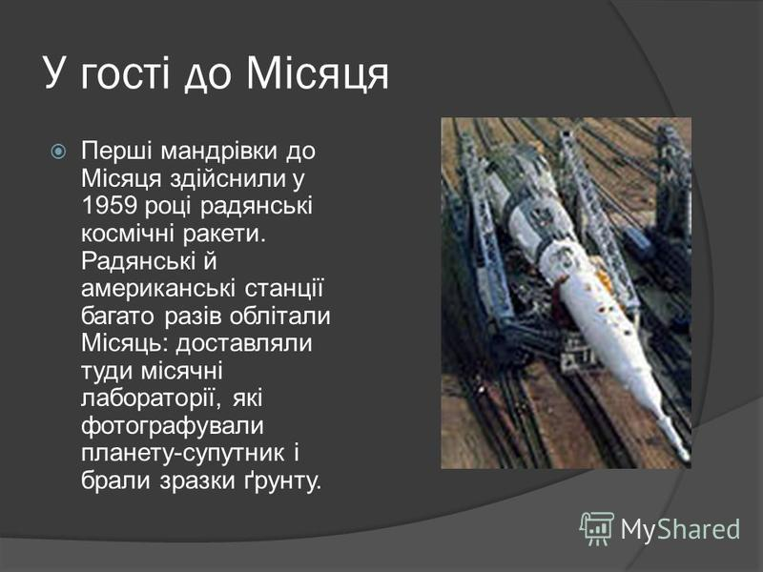

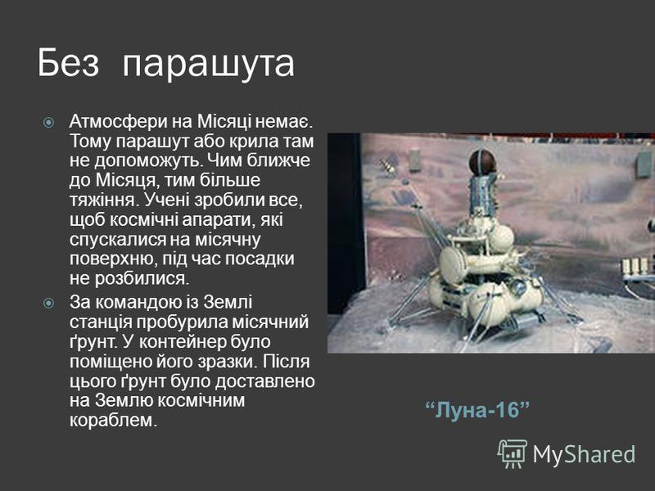

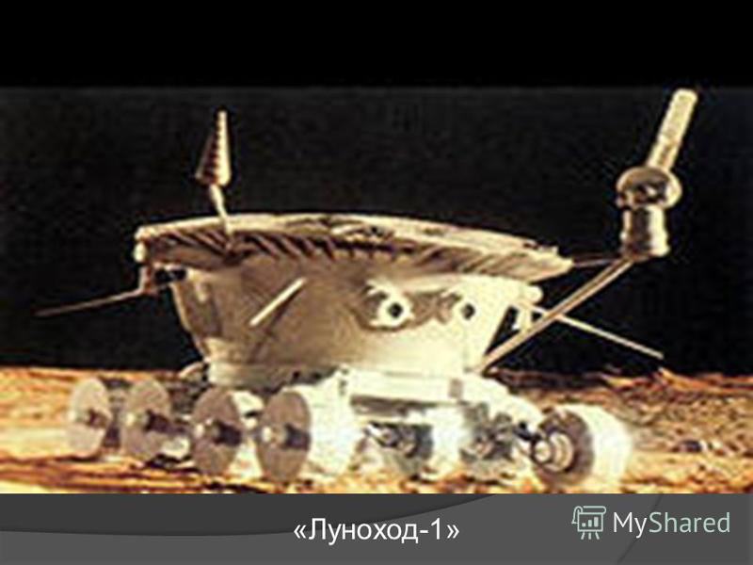

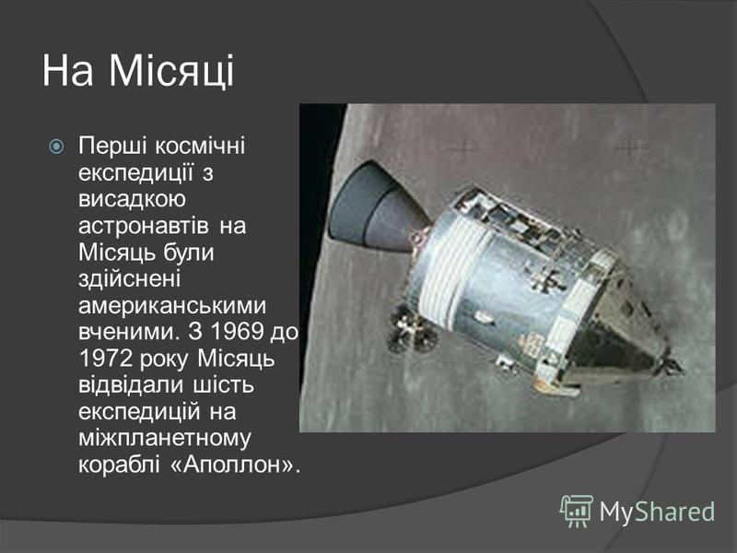

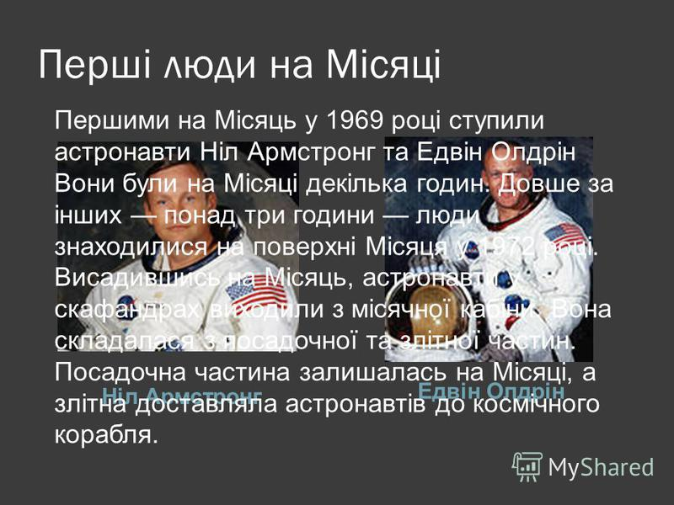

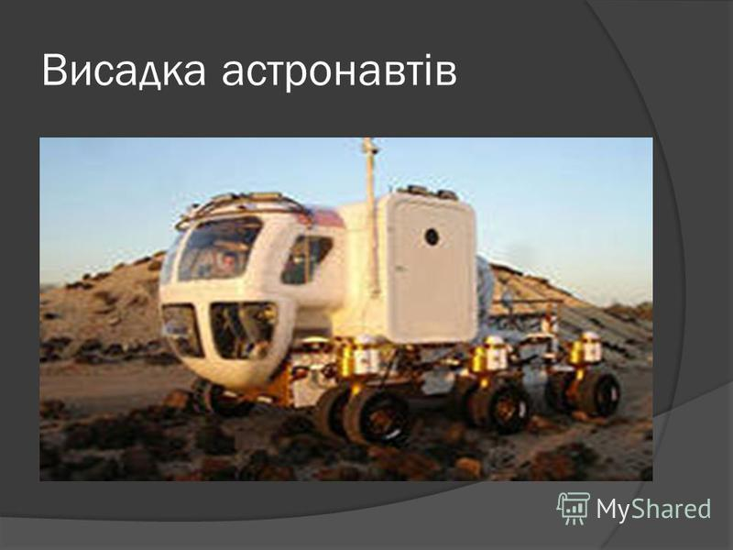

V. Закріплення і систематизація знань.

- Наша мандрівка закінчилась ми знову повертаємось на нашу планету. (Музичний фон) Приземлення відбулося успішно.

- А зараз кожен екіпаж складе сенкан. (Робота в групах)

1) Що? Місяць

2) Який? Далекий, мінливий.

3) Що він робить? Рухається, змінюється, впливає.

4) Наше відношення Допомагає робити цікаві дослідження.

5) Синонім Супутник Землі.

Метод «Товсті питання»

* Ви так багато дізналися про Місяць, можливо ви зможете дати відповіді на мої питання. ( Обговорення у групах – відповідає один представник)

1. Чому ми бачимо Місяць, якщо він не випромінює власного світла? (Місяць світиться лише відбитим сонячним світлом, тому видно лише його освітлену частину.)
2. Яким ми б бачили Місяць, якби він випромінював власне світло? (Якби Місяць сам випромінював світло, ми завжди бачили б його кулястим.)

VІ. Підсумок уроку.

Продовжіть речення.

● Місяць – це … .

● Місяць постійно обертається навколо … .

● Фази Місяця – це … .

VІІ. Домашнє завдання.

Скласти невелике есе «Подорож на Місяць»

Список використаної літератури

1. І. О. Загашена, С. І. ЗаЇр-Бек, І. В. Муштавінская «Вчимо дітей мислити критично» - СПб видавництво «Мова» 2003 р.
2. Алан Кроуфорд, Е. Венди Саул, Самуел Метьюз, Джеймс Макінстер «Технології розвитку критичного мислення учнів» - адаптований переклад з анг. за заг. ред. Олени Пометун 2006. – 303с.